Ocean Explorer

Entwicklung einer Applikation zur Steuerung von Forschungsschiffen und Tauchrobotern für die Erkundung des Ozeans

Autoren:  Katarina Tonkovic & David Wolf | Klasse:  E3FI4
Lehrkräfte:  Thomas Philipp (LF 12)  Thomas Kiefer (LF 12) | Zeitraum:  20. Januar 2026 - 17. März 2026
Datum:
20. Januar 2026

Schuljahr 2025/2025

Inhaltsverzeichnis

1 Ausgangssituation 2
1.1 Einleitung 2
1.2 Projektbeschreibung 2
1.3 Ist-Analyse 2
1.4 Projektziel 2
2 Verlaufs- und Zeitplanung 4
3 Lasten- & Pflichtenheft 5
3.1 Lastenheft 5
3.1.1 Anforderungen des Kunden 5
3.2 Pflichtenheft 6
3.2.1 Umsetzung der Anforderungen 6
3.2.2 WiFi-Accesspoints für die Netzwerke 6
3.2.3 Gäste / mobiles Arbeiten Netzwerk 6
4 Planung und Umsetzung Architektur, Technik, Ressourcen 6
4.1 Netzwerk 7
4.1.1 Netzwerktopologie 7
4.1.2 Netzwerkprotokoll 7
4.1.3 IP-Adressen Vergabe 8
4.1.4 Subnetzmasken-Notation 9
4.1.5 Netzwerkkabel 9
4.1.6 WiFi Access-Points 9
4.1.7 Clients 10
4.1.8 Router 11
4.1.9 Server 13
4.2 Switche 16
4.3 Drucker 17
4.4 Einrichtung Arbeitsplätze 17
5 Bedarfe zur Beschaffung 17
6 Auswahl der Handelspartner zur Beschaffung 18
7 Haupt- und Alternativangebot 18
7.1 Hauptangebot 18
7.1.1 Begründung der im Angebot enthaltenen Komponenten 19
7.2 Alternativangebot 19
8 Sicherheitskonzept 20
8.1 WiFi Access-Points 21
8.2 Clients 21
8.3 Router | Server | Switche | Drucker 21
9 Potenzial für Weiterentwicklung / Fazit 22

Ausgangssituation

Einleitung

In der folgenden Projektdokumentation schildern die Autoren den Ablauf der Projektarbeit, im Rahmen ihrer Ausbildung zum Fachinformatiker Fachrichtung Anwendungsentwicklung. Die Berufsschule ist die Heinrich-Herzt-Schule für Elektrotechnik und Informationstechnik (HHS) in Karlsruhe, Baden-Württemberg.

Projektbeschreibung

Die Süßwarenfirma plant aufgrund der durch die Corona-Zeit gestiegenen Nachfrage einen Ausbau der Unternehmenskapazitäten. Zur Realisierung dieses Vorhabens stellt der Kunde ein entsprechendes Projekt an die Autoren, in dessen Umfang der Kunde eine Erweiterung des vorhandenen Firmennetzwerk-Infrastruktur und der bestehenden Clients wünscht.

Ist-Analyse

Zum Zeitpunkt der Aufgabenstellung umfasst das Unternehmensinterne Netzwerk der Süßwarenfirma zwei intermediäre Geräte, in Form eines Routers und eines Switches. Zudem vier Endgeräte, bestehend aus drei Clients und einem Server. Alle Netzwerkgeräte sind via statischer IP-Adresse miteinander, sowie über den Router in der Funktion des Gateways an das Cable-Modem und hierdurch mit dem Internet verbunden.

Projektziel

Ziel des Projektes ist der Aufbau eines modernen und sicheren Unternehmensnetzwerkes, in das die bestehende Netzwerkinfrastruktur integriert wird. Der Kunde wünscht die Ausarbeitung eines modernen Sicherheitskonzepts für das Netzwerk mit entsprechenden Schutzmaßnahmen. Eine Erweiterungsfähigkeit mit neuen Clients ist sicherzustellen. Das von ausgearbeitetem Konzept muss in Simulationssoftware Cisco Packet Tracer (Link) abgebildet werden. Für den Kunden sind die geplanten Materialien für das Netzwerk und die Mitarbeitenden in Form eines Haupt- und Alternativangebots, anzufertigen. Materialien sind nach den Gesichtspunkten: Ergonomie, Preis/Leistung, Energieeffizienz auszuwählen. Das Netzwerk ist zu unterteilen abteilungsspezifische Netzbereiche. Den Mitarbeitenden muss Zugang per WiFi je Abteilung möglich sein. Ein Gastzugang für mobil Arbeitende im Anbau der Süßwarenfirma ist einzurichten und mit einer Höchstzahl von 20 Clients via DHC-Server zu regulieren. Die Leistung der neuen Clients muss ausreichend für die Nutzung von Adobe Prime, Windows 11 und Archicad (Link) sein.

Verlaufs- und Zeitplanung

Analysephase | 234 min / 3,9 h
- Analyse der Aufgabenstellung des Projekts | 30 min / 0,5 h
- Ist-Analyse der Situation des Kunden durchführen | 30 min / 0,5 h
- Bedarfsanalyse der zu beschaffenden Sachmittel | 30 min / 0,5 h
- Marktanalyse zur Bestimmung geeigneter Händler | 60 min / 1,0 h
- Lastenheft erstellen | 60 min / 1,0 h
- Recherche der Dokumentationsstruktur | 24 min / 0,4 h
Planungsphase | 120 min / 2,0 h
- Ausarbeitung des Sicherheitskonzepts | 18 min / 0,3 h
- Netzwerkstruktur entwerfen | 12 min / 0,2 h
- Pflichtenheft formulieren | 90 min / 1,5 h
Implementierungsphase | 126 min / 2,1 h
- Simulation der Komponenten in Cisco Packet Tracer | 24 min / 0,4 h
- Konfiguration des DHCP-Servers | 30 min / 0,5 h
- Aufbau der WiFi-Zugangspunkte | 18 min / 0,3 h
- Konfiguration und Aufrüstung des Routers (Gigabit Ports) | 30 min / 0,5 h
- Aufstellung der Clients und Einbau der Netzwerkkarten | 18 min / 0,3 h
- Sicherstellung der Interkonnektivität | 6 min / 0,1 h
Dokumentationsphase | 330 min / 5,5 h
- Erstellung der Dokumentation | 330 min / 5,5 h
Gesamt | 810 min / 13,5 h

Lasten- & Pflichtenheft

Lastenheft

Im folgenden Lastenheft wird die Anforderung der Süßwarenfirma an das zu realisierende Projekt definiert:

Anforderungen des Kunden

Von der Netzwerkinfrastruktur müssen nachstehende Anforderungen erfüllt werden:
- Arbeitsplätze Verwaltung von 3 auf 6 erweitern.
- Arbeitsplätze Produktion mit 10 stationären Geräten erstellen.
- Client der CAD-Fachkraft benötigt mindestens 2 TB Speicher.
- Arbeitsplätze für Vertrieb und Entwicklung sind mit 4 Geräten planen und in einem Netzwerk zusammenfassen.
- Zukunftssicherheit, durch Erweiterbarkeit der Netzwerke innerhalb der Abteilungen zu späterem Zeitpunkt durch dynamische Adressvergabe sicherstellen.
- Zuteilung von Hostadressen innerhalb der Netzbereiche mittels DHCP-Server realisieren.
- Durch DHCP Maximal 20 Clients im WiFi Netzwerk Gäste und mobiles Arbeiten.
- Zugriffs- und Datensicherheit der Netzwerkkomponenten mit modernen Sicherheitsmaßnahmen gewährleisten.
- Alle Netzwerke auf Eingliederung mobil tätiger Außendienstmitarbeitenden konfigurieren.
- 2 Drucker zentral für alle Netzwerke zur Verfügung stellen.
- Angebotene Materialien durch ein Haupt- und Alternativangebot, nebst Preisen und Konditionen abbilden.
- Materialien und System-Konfigurationen mit Begründung aufführen, für Rückschluss aufgrund welcher Gesichtspunkte diese gewählt wurden.
- Die Mindes-Anforderungen an die g lauten:
  - Clients:
    - gutes Preis- / Leistungsverhältnis
    - energieeffizient, geräuscharm, zukunftssicher
    - 1x RJ45 Anschluss, 2x HDMI, 2x USB-A 3.2, 1x USB-C 3.2
    - Betriebssysteme Windows 11
    - Lauffähigkeit für Programme:
MS Office, Zoom, Adobe Premiere Pro, Archicad: mittelgroße Wohn- und Gewerbegebäude
  - Arbeitsplätze
    - 2 ergonomische Bildschirme, Diagonale 27“, Auflösung von 2560pix x 1440pix, 16:9 Format
    - ergonomische Maus, Tastatur

Pflichtenheft

- Erweiterung der Arbeitsplätze
- Verwaltung: Erweiterung von 3 auf 6 Arbeitsplätze.
- Produktion: Einrichtung von 10 stationären Geräten.
- Vertrieb und Entwicklung: Planung und Zusammenfassung von 4 Arbeitsplätzen in einem Netzwerk.

- Speicherkapazität
- CAD-Fachkraft: Bereitstellung eines Clients mit mindestens 2 TB Speicher.

3. Zukunftssicherheit und Erweiterbarkeit
- Netzwerkdynamik: Sicherstellung der Erweiterbarkeit der Netzwerke innerhalb der Abteilungen zu späterem Zeitpunkt durch dynamische Adressvergabe.
- DHCP-Server: Zuteilung von Hostadressen innerhalb der Netzbereiche mittels DHCP-Server.
- WiFi Netzwerk: Maximal 20 Clients im WiFi Netzwerk für Gäste und mobiles Arbeiten mittels DHCP.

4. Sicherheitsmaßnahmen
- Zugriffs- und Datensicherheit: Gewährleistung der Sicherheit der Netzwerkkomponenten mit modernen Sicherheitsmaßnahmen.

5. Mobilität
- Außendienstmitarbeitende: Konfiguration aller Netzwerke zur Eingliederung mobil tätiger Außendienstmitarbeitenden.

6. Drucker
- Zentrale Drucker: Bereitstellung von 2 zentralen Druckern für alle Netzwerke.

7. Angebote und Materialien
- Haupt- und Alternativangebote: Abbildung angebotener Materialien durch ein Haupt- und Alternativangebot, nebst Preisen und Konditionen.
- Begründung der Auswahl: Auflistung und Begründung der Materialien und System-Konfigurationen, um Rückschlüsse auf die Auswahlkriterien zu ermöglichen.

8. Mindes-Anforderungen an die Clients
- Preis-Leistungs-Verhältnis: Gute Balance zwischen Kosten und Leistung.
- Effizienz: Energieeffizient, geräuscharm und zukunftssicher.
- Anschlüsse: 1x RJ45, 2x HDMI, 2x USB-A 3.2, 1x USB-C 3.2.
- Betriebssystem: Windows 11.
- Softwarekompatibilität: Lauffähigkeit für MS Office, Zoom, Adobe Premiere Pro und Archicad (für mittelgroße Wohn- und Gewerbegebäude).
9. Arbeitsplätze
- Bildschirme: 2 ergonomische Bildschirme mit einer Diagonale von 27“, Auflösung von 2560 x 1440 Pixeln, im 16:9 Format.
- Peripheriegeräte: Ergonomische Maus und Tastatur.
Zusatzanforderungen
- Materialien und Systeme: Detaillierte Aufführung und Begründung der gewählten Materialien und Systemkonfigurationen.
- Angebotsübersicht: Darstellung der Materialien und Systeme durch Haupt- und Alternativangebote mit entsprechenden Preisen und Konditionen.

Planung und Umsetzung Architektur, Technik, Ressourcen

Dieser Abschnitt beinhaltet Planung der Autoren hinsichtlich der verwendeten Architekturen und technischen Materialien, sowie die zu beschaffenden Ressourcen. Aufgrund vieler Überschneidungen zwischen Planung und Umsetzung, die zu einer Doppelung der Angaben führen würden und da die Simulation innerhalb von Cisco Packet Tracer von den Autoren ebenfalls als Planung betrachtet wird, werden beide Abschnitte miteinander vereint.

Der Kunde Süßwarenfirma kann anhand dieses Abschnitts sein Livesystem nachbilden.

Netzwerk

Alle Komponenten, die das Netzwerk direkt betreffen werden hier geplant.
Vorhandene Geräte werden in das neue System integriert und anhand entsprechender Bedarfe aufgerüstet. Somit wird der Kundenwunsch zur Schonung der Umwelt realisiert.

Netzwerktopologie

Aufgrund der Leistungsfähigkeit und Langlebigkeit moderner Router fiel die Entscheidung auf die Extended Star Topologie.

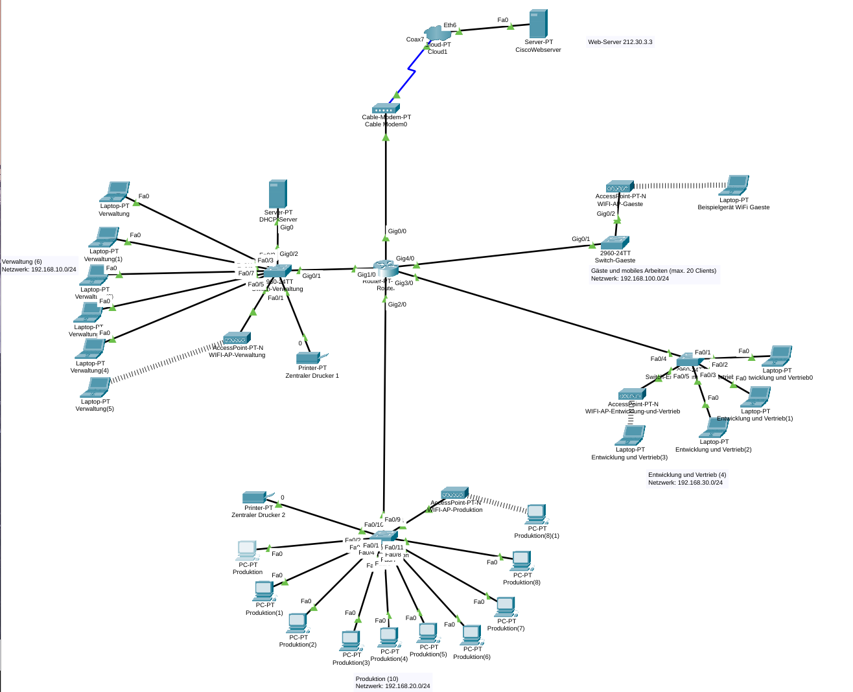
Abbildung 4-1 Netzwerktopologie anhand des Netzwerks

Netzwerkprotokoll

Nach gründlicher Evaluierung der Anforderungen sowie der Vor- und Nachteile beider Protokolle haben die Autoren bei der Planung und Implementierung der neuen Netzwerkinfrastruktur für die Süßwarenfirma das Protokoll IPv4 der IPv6-Variante vorgezogen. Im Folgenden sind die Hauptgründe für diese Entscheidung dargelegt:

- Kompatibilität und Vertrautheit: Die bestehende Netzwerkausstattung und Software-Lösungen des Unternehmens sind vollständig mit IPv4 kompatibel. Das Team verfügt über umfangreiche Erfahrung im Umgang mit IPv4, was eine reibungslosere Implementierung und Verwaltung sicherstellt.

- Kosten und Ressourcen: Der Übergang zu IPv6 erfordert teilweise Neuinvestitionen in Hardware, Schulung der Mitarbeiter und möglicherweise die Anpassung oder den Ersatz bestehender Systeme. Da die Auftraggeberin Wert auf Umweltschutz und Ressourcenschonung legt, erachten die Autoren die Verwendung von IPv4 als derzeit wirtschaftlicher.

- Skalierbarkeit und Adressierung: Obwohl IPv4 einige Einschränkungen hinsichtlich der Anzahl verfügbarer Adressen aufweist, ist der Umfang des aktuellen und geplanten Netzwerks des Unternehmens passend, um dem Adressbedarf gerecht zu werden. Durch Techniken wie Network Address Translation (NAT) kann die Skalierbarkeit auch in Zukunft gewährleistet werden.

- Sicherheitsaspekte: Während IPv6 erweiterte Sicherheitsfunktionen bietet, sind die vorhandenen Sicherheitsmaßnahmen des Unternehmens stark auf IPv4-basierte Systeme ausgerichtet. Eine vollständige Migration zu IPv6 würde eine umfassende Überarbeitung dieser Sicherheitsstrategien erfordern, was zusätzlich Ressourcen binden würde.

- Marktanalyse und Zukunftsplanung: Eine Marktanalyse hat gezeigt, dass viele vergleichbare Unternehmen derzeit ebenfalls IPv4 nutzen und eine Umstellung auf IPv6 nur langfristig planen. Dies gibt den Autoren die Zuversicht, dass ein sofortiger Wechsel zu IPv6 nicht zwingend notwendig ist und die Süßwarenfirma mit IPv4 wettbewerbsfähig bleibt.

IP-Adressen Vergabe

Die bestehende LAN-Infrastruktur der Süßwarenfirma ist auf den IPv4 mit 24-Bit reservierten Netzbereich 192.168.10.0 konfiguriert. Da hierbei die vollen letzten 8-Bit, also 255 Adressen, zur Verfügung stehen, orientieren sich die Autoren an diesem Schema zur Festlegung weiterer Netzbereiche. Diese werden in 10er Schritten aufsteigend analog ihres entsprechenden Gigabit Ethernet Anschlusses vergeben.

Ausnahmen:
- Cable-Modem / Internet, bleibt unverändert
- Netzwerk Gäste und mobiles Arbeiten: Eine klare Unterscheidung zu internen Netzwerken durch einen dreistelligen Wert auf 3. Oktett der Netzadresse.

Statische IP-Adressen werden im 4. Oktett für die intermediären Netzwerkgeräte und den Server, anhand ihrer Wichtigkeit für das Netzwerk, vergeben.

Netzadressen

Bereich | Netzadresse
Cable-Modem / Internet | 212.30.3.0
Verwaltung | 192.168.10.0
Produktion | 192.168.20.0
Entwicklung und Vertrieb | 192.168.30.0
Gäste und mobiles Arbeiten | 192.168.100.0 (max. 20 Clients)

Alle Netzwerkbereiche werden dynamisch per DHCP-Server mit IP-Adressen ausgestattet. Damit ist sichergestellt, dass für zukünftige Clients genügend Adressen zur Verfügung stehen und diese unkompliziert integriert werden können.

Subnetzmasken-Notation

Diese werden als „Dotted Decimal“ und auch als „CIDR“ notiert, um die kontextbezogene Lesbarkeit zu verbessern.
Die generell zum Einsatz kommende Subnetzmaske lautet: 255.255.255.0.

Subnetzmasken

Bereich | Subnetzmaske
Global | 255.255.255.0

Netzwerkkabel

Sämtliche Intermediär- und Endgeräte im Netzwerk werden per RJ45-Patchkabel verbunden, dies wird nicht explizit in jedem Schritt aufgeführt, da es sich hierbei um eine fundamentale Grundlage der Systemintegration handelt. Die Autoren empfehlen die Verwendung von Netzwerkkabeln nach dem CAT-7 Standard(Link). Hierbei sind die vier Aderpaare separat vor äußeren Einflüssen geschirmt und eignen sich durch die Übertragungsraten von 10 Gigabit/s bei 600 MHz (RJ45-Stecker) 10 Gigabit/s bei 1000 MHz (GG45-Stecker) für den professionellen und zukunftsorientierten Einsatz (Link). Die Kabel werden per Standard nur mit RJ45-Stecker verkauft, bei Bedarf könnend die Kabel kostengünstig und umweltschonend auf GG45-Stecker gekrimpt werden (Link).

WiFi Access-Points

Aufgrund der Begebenheiten von Packet Tracer, war es nicht möglich, Clients adäquat mit 5 GHz WiFi Modulen auszustatten, weshalb diese Frequenz nicht in der Simulation dargestellt wurde. Grundlegen schlagen die Autoren vor, einen parallelen Betrieb von 2.4 GHz und 5 GHz zu implementieren, um sowohl ältere als auch aktuelle und künftige Geräte entsprechend ansteuern zu können.

Port 1 Konfiguration

Die simulierten WiFi Access-Points wurde anhand der folgenden Tabelle für die Bereitstellung von mobilen Netzzugängen konfiguriert. Damit wurde der Kundenwunsch zur Anbindung von Außendienstmitarbeitenden realisiert. Weiterhin wurden die WiFi Access-Points unter Berücksichtigung des Sicherheitskonzepts (6.1 WiFi Access-Points) konfiguriert.

Bezeichnung | Wert
Name | WiFi-AP-Verwaltung
SSID | Verwaltung
Frequenzen | 2.4 GHz / 5 GHz
Passwort | dismal-humph-pincer-history-GRANARY
Netzwerkkabel | RJ45 / CAT-7 -> Switch-Verwaltung
Name | WIFI-AP-Produktion
SSID | Produktion
Frequenzen | 2.4 GHz / 5 GHz
Passwort | ella-newton-PUGILISM-bestride-shark
Authentifizierung | WPA2-PSK
Verschlüsselung | AES
Netzwerkkabel | RJ45 / CAT-7 -> Switch-Produktion
Name | WIFI-AP-Entwicklung-und-Vertrieb
SSID | Produktion
Frequenzen | 2.4 GHz / 5 GHz
Passwort | hustings-cribbage-NEWSCAST-scabious-venereal
Authentifizierung | WPA2-PSK
Verschlüsselung | AES
Netzwerkkabel | RJ45 / CAT-7 -> Switch-Entwicklung-und-Vertrieb
Name | WiFi-AP-Gaeste
SSID | Gaeste
Frequenzen | 2.4 GHz / 5 GHz
Passwort | sirius-tanner-REP-oddity-alfalfa
Authentifizierung | WPA2-PSK
Verschlüsselung | AES
Netzwerkkabel | RJ45 / CAT-7 -> Switch-Gaeste

Clients

Die jeweiligen Clients der Abteilungen sollen mit Microsoft BitLocker verschlüsselt werden (6.2 Clients). Da sich dieser Prozess innerhalb der Simulation von Cisco Packet Tracer nicht abbilden lässt, führen die Autoren hierzu keine Kennwörter auf.
Eine Konfiguration der Clients mit sich auf die Bereiche beziehenden und aufsteigend nummerierten Gerätenamen ist eine mögliche Vorgehensweise, welche die Autoren dem Kunden vorschlagen.
Innerhalb der Simulation werden zur Darstellung der Clients Notebooks, wie auch Desktop Computer verwendet. Dies dient lediglich zu Anschauungszwecken.
Zur Demonstration des WiFi Access-Points, wurde pro Netzwerk ein Client mit WiFi-Karte ausgestattet.
Der Client innerhalb des Netzwerks Gäste und mobiles Arbeiten dient ebenfalls zur Anschauung.

Auf die Darstellung der physischen Konfiguration wurde verzichtet, da hier keine Änderungen an den Geräten in der Simulation vorgenommen wurde.

Globale Konfiguration

Die Einstellungen werden automatisch durch den DHCP-Server bezogen.

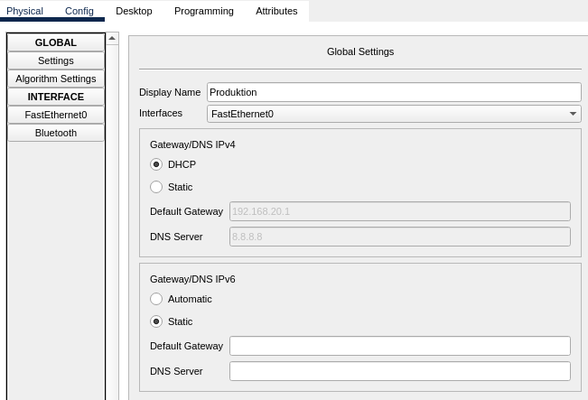
Abbildung 4-2 Konfiguration Client globale Einstellungen

Interface Konfiguration

Die Einstellungen werden automatisch durch den DHCP-Server bezogen.

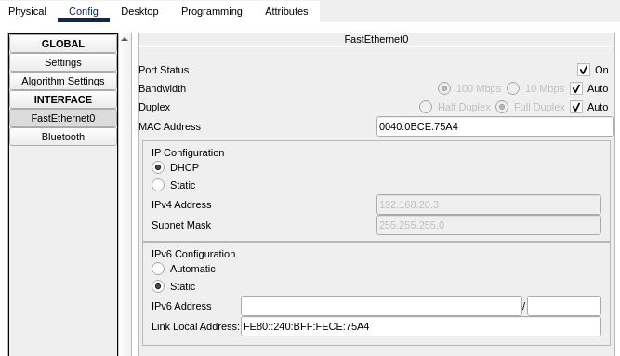
Abbildung 4-3 Konfiguration Client Interface Einstellungen

Router
Der vorhandene Router ist das Herzstück des Netzwerks, wobei er als Standard-Gateway konfiguriert werden wird. Das Gerät wird entsprechend der sich ergebenden Bedarfe aufgerüstet.

Physische Konfiguration

2x PT-ROUTER-NM-1CFE Module werden durch 5x PT-ROUTER-NM-1CFE Module (1 & 3) ersetzt. Diese sind Gigabit fähige und entsprechend leistungsstark für höhere Übertragungsraten des Internets und im LAN.

Die offenen Slots werden mit 5x PT-ROUTER-NM-COVER (2 & 4) verschlossen, siehe Sicherheitskonzept Router 6.3 Router | Server | Switche | Drucker.

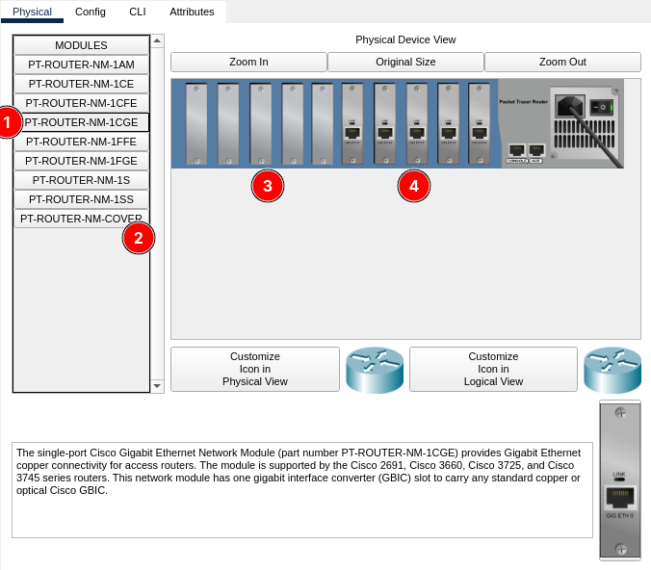
Abbildung 4-4 Konfiguration Router physische Einstellungen

CLI Konfiguration

Der Beispielrouter wurde anhand der folgenden Tabelle als Standard-Gateway, unter Berücksichtigung des Sicherheitskonzepts (6.3 Router | Server | Switche | Druckerkonfiguriert) konfiguriert.

Die Verbindung „Internet“ bezeichnet das Routing an das Cable-Modem.

Bezeichnung | Wert
Name | Router
Login Passwort | QFmYCexLg78BafNGFrQK
EXEC-Passwort | NLJU9W6MtjWtJaVd2gA2
Befehl Passwortverschlüsselung | service password-encryption
Gigabit Ethernet 0/0 | Gigabit Ethernet 1/0
IP-Adresse: 212.30.3.1 | IP-Adresse: 192.168.10.1
(Internet) | (Verwaltung)
Subnetzmaske: 255.255.255.0 | Subnetzmaske: 255.255.255.0
IP-Helper-Adresse: | IP-Helper-Adresse: 212.30.3.1
(non) | (Internet)
Netzwerkkabel: Cable-Modem | Netzwerkkabel: Switch-Verwaltung
Gigabit Ethernet 2/0 | Gigabit Ethernet 3/0
IP-Adresse: 192.168.20.1 | IP-Adresse: 192.168.30.1
(Produktion) | (Entwicklung und Vertrieb)
Subnetzmaske: 255.255.255.0 | Subnetzmaske: 255.255.255.0
IP-Helper-Adresse 1: 212.30.3.1 | IP-Helper-Adresse: 212.30.3.1
(Internet) | (Internet)
IP-Helper-Adresse 2: 192.168.10.1 | IP-Helper-Adresse 2: 192.168.10.1
(DHCP) | (DHCP)
Netzwerkkabel: Switch-Produktion | Netzwerkkabel: Switch-Entwicklung-und-Vertrieb
Gigabit Ethernet 4/0
IP-Adresse: 192.168.40.1
Gäste und mobiles Arbeiten
Subnet Mask: 255.255.255.0
IP-Helper-Adresse: 212.30.3.1
(Internet)
IP-Helper-Adresse 2: 192.168.10.1
(DHCP)
Netzwerkkabel: Switch-Gaeste

Server

Der bestehende Sever wird als Hirn des Netzwerks rekonfiguriert und übernimmt die Adressvergabe per DHCP für die Adress-Pools. Das Gerät wird entsprechend der sich ergebenden Bedarfe aufgerüstet.

Physische Konfiguration

Hierfür wird ein Gigabit-Ethernet Modul PT-HOST-NM-1CGE (1) das vorhandene Fast-Ethernet Modul PT-HOST-NM-1CFE (2) ersetzen.

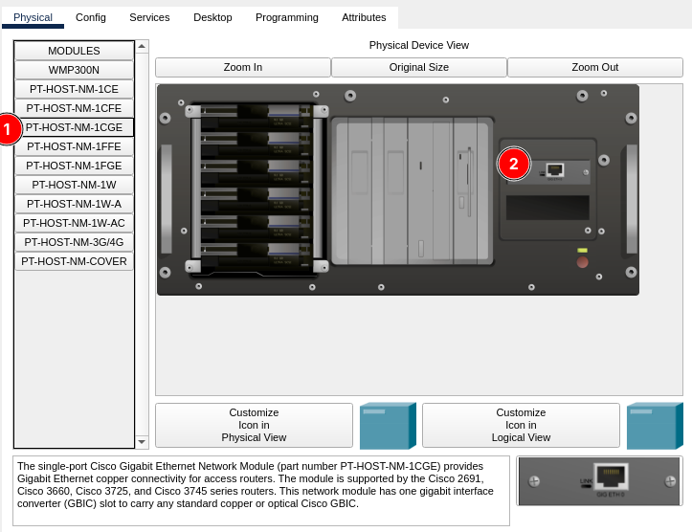
Abbildung 4-5 Konfiguration Server physische Module

Globale Konfiguration

Legt fest, über welches Standard-Gateway kommuniziert wird und worüber DNS-Adressen aufgelöst werden sollen. Google DNS-Server wird aufgrund der Zuverlässigkeit verwendet.

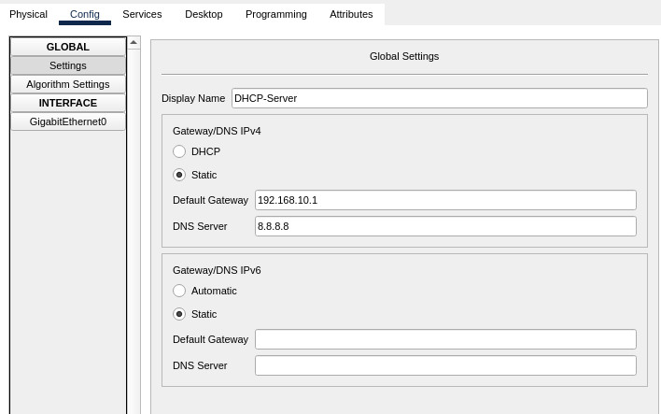
Abbildung 4-6 Konfiguration Server globale Einstellungen

Interface Konfiguration

Definiert, wie der Server im Netzwerk erreichbar ist.

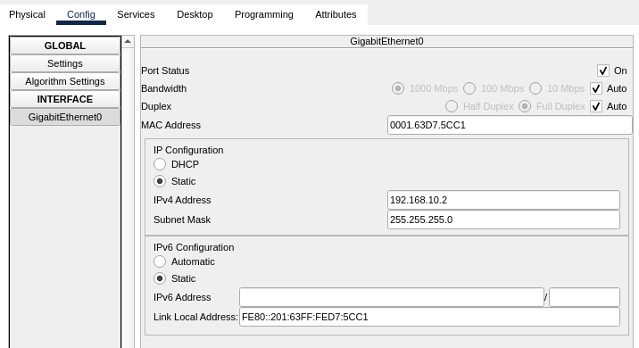
Abbildung 4-7 Konfiguration Server Interface Einstellungen

Hierbei handelt es sich um die Adresskonfiguration, unter welcher der Server im Netz erreichbar ist, über welchen DNS-Server die entsprechende Auflösung stattfindet, sowie die Netzadressen-Pools

Service DHCP Konfiguration

Bei der Konfiguration ist das die maximale Anzahl an Clients für das Netzwerk Gäste und mobiles Arbeiten auf 20 zu beschränken, siehe Sicherheitskonzept 6.3 Router | Server | Switche | Drucker.

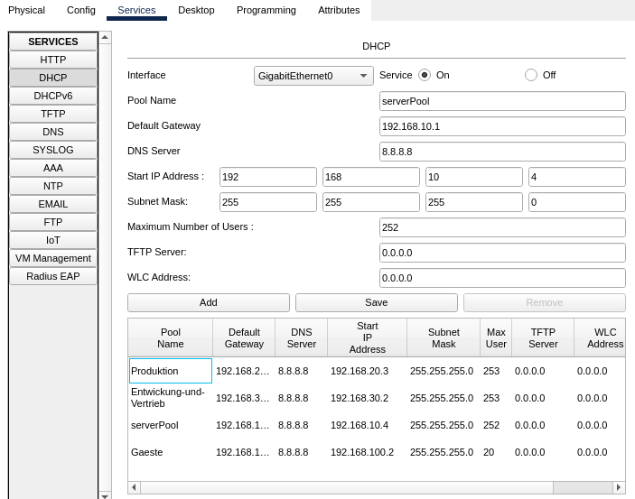
Abbildung 4-8 Konfiguration Server DHCP Einstellungen
Hinweis: Der Standard-Pool „serverPool“ kann in Packet Tracker nicht umbenannt werden.

Switche

Jedes Netzwerk bedarf zur Zuweisung einer individuellen IP-Adresse eines Switches. Dies kann grundlegend auch über eine virtuelle Segmentierung des Netzwerkes erfolgen, liegt jedoch außerhalb des Kenntnisstandes der Autoren und ist nicht Teil der Aufgabe.

Auf die Darstellung der physischen Konfiguration wurde verzichtet, da hier keine Änderungen an den Geräten in der Simulation vorgenommen wurde.

CLI Konfiguration

Die Switche wurdem anhand der folgenden Tabelle, unter Berücksichtigung des Sicherheitskonzepts (6.3 Router | Server | Switche | Druckerkonfiguriert) konfigurerit.

Bezeichnung | Wert
Name | Switch-Verwaltung
Login Passwort | 1LM43As9QVXKLrPafoV6
EXEC-Passwort | edZ6AYtK5y8U7xhz1rAs
Befehl Passwortverschlüsselung | service password-encryption
Name | Switch-Produktion
Login Passwort | 3mUMHxZLWqH2zuwkQiLM
EXEC-Passwort | wnHUzeAm5m10cY5gL05x
Befehl Passwortverschlüsselung | service password-encryption
Name | Switch-Entwicklung-und-Vertrieb
Login Passwort | KFvMHeKmfcRXAR39T5em
EXEC-Passwort | 5mbs8MMDqTKtG0miXKwm
Befehl Passwortverschlüsselung | service password-encryption
Name | Switch-Gaeste
Login Passwort | 9Qxssud3sfZPHJQipnW8
EXEC-Passwort | e6ydsoxaWXj7HXqQu7Da
Befehl Passwortverschlüsselung | service password-encryption

Drucker

Die beiden Drucker stehen jeweils im Netzwerk „Verwaltung“ und „Produktion“ als zentrale Einheiten zur Verfügung, um den entsprechenden Wunsch der Süßwarenfirma zu realisieren. Eine Unterbindung des Zugriffs aus dem Gästenetzwerk ist aufgrund des Kenntnisstandes der Autoren nicht möglich, diese empfehlen jedoch die Umsetzung dessen, zur Steigerung der Sicherheit.

Auf die Darstellung der physischen Konfiguration wurde verzichtet, da hier keine Änderungen an den Geräten in der Simulation vorgenommen wurde.

Einrichtung Arbeitsplätze

Feste Arbeitsplätze, genauer gesagt, Monitore und Peripherie, werden nach ergonomischen Gesichtspunkten bestückt. Monitore sind verstellbar in ihrer Höhe, der Bildschirm ist dreh-, kipp- und schwenkbar, wodurch eine ideale Einstellung auf die jeweils anwendende Person möglich ist. Tastaturen und Mäuse sind anhand ihrer ergonomischen Formungen gewählt.
Generell gilt es bei der Platzierung der Arbeitsplätze darauf zu achten, eine direkte Lichteinstrahlung durch Fenster in Blickrichtung, sowie von hinter der benutzenden Person auszuschließen. Tische und Geräte sind parallel zu Fenstern zu positionieren und der Raum ausreichend hell zu beleuchten.

Bedarfe zur Beschaffung

Intermediary-Devices:
1x Kabel Modem
1x Router
1x Switch zur Anbindung der stationären Clients der Verwaltung an den Router und den internen Server
Media:
6x Verbindungen
End-Devices:
1x Server intern
3x Stationären Clients der Verwaltung

Nicht beschaffbar, da keinerlei Google-Listungen:
1x PT-HOST-NM-1CGE Gigabit-Ethernet Modul für Server
5x PT-ROUTER-NM-1CFE Gigabit Ethernet Module für Router
5x PT-ROUTER-NM-COVER Abdeckung für Router

Die

Auswahl der Handelspartner zur Beschaffung

MIFCOM wurde aufgrund ihres umfassenden Serviceangebots und der außerordentlichen Qualität ihrer Produkte und Dienstleistungen ausgewählt. Die Hauptvorteile, die MIFCOM bietet, lassen sich folgendermaßen zusammenfassen:

- Umfangreicher Service: MIFCOM übernimmt die professionelle Montage und Konfiguration der Computer und Software, sowie Treiber. Zusätzlich werden umfassende Tests durchgeführt, um sicherzustellen, dass alle Komponenten einwandfrei zusammenarbeiten.

- Rasche Lieferung: Im Vergleich zu anderen Anbietern gewährleistet MIFCOM eine schnellere Produktions- und Lieferzeit, was zur Steigerung der Kundenzufriedenheit zuträglich ist.

- Zuverlässige Qualität: Dank einer umfassenden Garantie und einem ausgefeilten Supportpaket gewährleistet MIFCOM die langfristige Zuverlässigkeit aller gelieferten Komponenten.
Durch die Zusammenarbeit mit MIFCOM können die Autoren gewährleisten, dass die geplante IT-Infrastruktur zuverlässig ist und den neuesten technischen Standards entspricht.

Als Ausweichhändler wurden Notebooksbilliger und Conrad aufgrund ihres großen Sortiments und ihres langjährigen Bestehens am Markt ausgewählt.

Haupt- und Alternativangebot

Hauptangebot

Computersystem | 2.608,00 €
Modell | Office PC AMD Ryzen 9 Link
Gehäuse | Fractal - Define 7 | schallgedämmt
Prozessor | AMD Ryzen 9 | 7950X3D
Mainboard | ASUS TUF Gaming X670E-Plus | WiFi | LAN | Bluetooth  RAM: max. 128GB  Erweiterungsslots: 3x PCIe | 5x M.2/​M-Key  USB: 2x USB-C 3.2 | 8x USB-A 3.2  Audio: 7.1 | OnBoard
Arbeitsspeicher | Corsair Vengeance | 64GB DDR5
Festplatte | Western Digital Blue SN580 | M.2-PCIe | 2TB | 4.150MB/s
Grafikkarte | NVIDIA RTX A2000 | 12 GB | 4x DisplayPort
Netzteil | be quiet! Pure Power 12 M | silent  Leistung: 650W | 80PLUS Gold bis zu 93,3% Effizienz
Betriebssystem | Windows: 11 Pro
Garantie | 5 Jahre | Pick-Up & Return | lebenslanger technischer Support
Besonderheiten | Lieferung komplett montiert | inkl. Treiber & Updates
WiFi Accesspoint | 289,00 €
Modell | U6-Enterprise Link
Übertragung | Tri-Band: 2,4 / 5 / 6 GHz
Besonderheiten | Reichweite: 140 m² | Wand-/Deckenmontage
Monitor | 599,00 €
Modell | MSI Optix MAG274UPFDE Link
Display | Panel: ISP | 27“ | 4K (3840 x 2160) | 16:9 | 144Hz
Ausstattung | Anschlüsse: 2x HDMI | 1x DisplayPort | 1x USB-C | 2x USB-A
Tastatur | 125,62 €
Modell | Perixx PERIBOARD-535 Link
Eigenschaften | Ergonmische Form, mechanische Switche, belegbare Sondertasten, beleuchtet

Maus | 28,90 €
Modell | Cherry - MW 4500 Link
Eigenschaften | Ergonmische Form, belegbare Sondertasten, 1200 DPI-Abtastrate

Preise verstehen sich zum Zeitpunkt der Angebotserstellung.

Begründung der im Angebot enthaltenen Komponenten

Der im Lastenheft definierten Anforderungen des Kunden an die Leistung der zu beschaffende Hardware, gemessen an den empfohlenen Systemvoraussetzungen der leistungsintensivsten Anwendungen Archicad 27 (Link) und Adobe Premiere Pro (Link) werden durch das Hauptangebot deutlich übertroffen. Dadurch ist das Arbeiten mit dem Client in dieser Konfiguration zukunftssicher, um sowohl erhöhten betrieblichen Bedarfen gerecht zu werden, als auch eine langfristige Nutzung der benötigten Softwareanwendungen hinsichtlich leistungsfähigerer Versionen sicherzustellen.
Alle Komponenten sind austauschbar oder mit weiteren Modulen aufrüstbar.

Durch diese Investition werden mittel- und langfristige Neuanschaffungen gänzlich vermieden oder auf ein Minimum beschränkt, was die Umwelt schont und einen reibungslosen Betriebsablauf gewährt. Zusätzlich stellen leistungseffiziente und preiseffiziente, flüsterleise Komponenten auch diese Ansprüche der Süßwarenfirma zufrieden.

Peripherie und Monitore, wurden unter ergonomischen und gesundheitsfördernden Aspekten ausgewählt. Sie zeichnen sich durch individuelle Einstellbarkeit oder der menschlichen Physiologie entsprechenden Beschaffenheiten ihrer Gehäuse, sowie augenschonende Technologien aus.

Client-System

Voraussetzung
https://graphisoft.com/de/service-support/systemanforderungen#sysarchicad

Alternativangebot

Computersystem | 1.157,00 €
Modell | Pc de bureau -Core i5-13400 Link
Gehäuse | be quiet! - Pure Base 600 schwarz | schallgedämmt
Prozessor | Intel Core i5-13400, 6x 2.50GHz + 4x 1.80 GHz, 20MB L3-Cache
Mainboard | ASUS Prime B760-Plus D4 | Intel B760
Arbeitsspeicher | 16GB DDR4-3000 Corsair Vengeance LPX | 2x 8GB
Festplatte | 500GB Samsung 980 | bis zu 3.100 MB/s lesen
Grafikkarte | NVIDIA GeForce RTX 3050 6GB | Palit StormX
Netzteil | 500W - be quiet! Pure Power 11
Betriebssystem | Windows: 11 Pro
Soundkarte | HD-Audio OnBoard
Windows | Windows 11 Home 64 Bit | inkl. A+ Systemstick
Garantie | 3 Jahre | Pick-Up & Return | lebenslanger technischer Support

Sicherheitskonzept

Eine moderne und zukunftsorientierte Netzwerkstruktur bedarf neben einer einfachen Wart- und Erweiterbarkeit eines soliden und den Kundenbedürfnissen, sowie aktuell geltender Gesetzgebungen entsprechenden Sicherheitskonzeption. Dabei müssen das Netzwerk und seine Komponenten, Zugänge und Endgeräte, sowie auch die Kommunikation vor unbefugten Zugriffen und Manipulationen geschützt werden. Es gilt neben dem Schutz von Firmendaten und Unternehmensgeheimnissen auch die Wahrung des generellen Datenschutzes nach DSGVO innerhalb des Sicherheitskonzepts. Durch die grundlegende Verwendung von Verschlüsselungen, starker Passwörter, wie auch Beschränkungen hinsichtlich der Anzahl an maximalen Verbindungen in Bereichen, die dies bedürfen, sind hierbei gängige Methoden, um die Erreichung dieser Ziele sicherzustellen.

Die Auswahl eines Konzepts sicherer Passwörter sollte nachvollziehbar und anwenderfreundlich gestaltet werden, um den Endanwendenden die Nutzung zu vereinfachen. Hierzu verwendeten die Autoren eine Grafik, die durch die Sicherheitsfirma Hive Systems (Link) im April 2024 auf der Social Media Plattform X (vormals Twitter) veröffentlicht wurde (Link). Diese dient als Ausgangspunkt und Mindestwert der Komplexität für die verwendeten Passwörter, da diese durch die Verwendung entsprechend hoher Rechenleistung teils deutlich schneller zu erraten sind. Für von der genannten Tabelle abweichenden Komplexitäten oder zu grundlegend verwendeten Technologien, werden entsprechende Nachweise im jeweiligen Abschnitt aufgeführt.

Passwörter sollten auch aus zuverlässig randomisierten und vertrauenswürdigen Quellen stammen. Das Unternehmen 1Password bietet neben seinem gleichnamigen Passwortmanager einen Generator zur Erstellung sicherer Passwörter (Link). Die Sicherheit und Zuverlässigkeit der Produkte, wird durch wiederkehrende, unabhängige Sicherheits-Audits verifiziert (Link).

WiFi Access-Points

Diese Passwörter sollten eine einfache Verwendbarkeit für die Endnutzenden darstellen. Daher empfehlen die Autoren die Verwendung sogenannter Memorable-Passwörter, bestehend aus zufälligen, durch Bindestriche getrennten Worten, die idealerweise Großschreibung einzelner Buchstaben oder ganzer Wörter beinhalten. Eine Komplexität von fünf Wörtern pro Passwort wird laut der auf Passwortsicherheits-Analyse ausgelegten Seite Security.org als sehr sicher betrachtet (Link).
Der Gerätename wurde zur eindeutigen Identifizierung jeweils an die Abteilung/den Bereich, in dem sich das Gerät befindet, namentlich angepasst.

Als Besonderheit, wurde der WiFi Access-Point im Bereich für Gäste und mobiles Arbeiten über den DHCP-Server auf maximal 20 Nutzer begrenzt, um auf Kundenwünsch hierdurch eine zusätzliche Sicherheitsschicht zu bieten.

Clients

Microsofts Verschlüsselungsprogramm BitLocker bietet bei der Verwendung von Windows 11 Pro eine Absicherung aller auf den Clients befindlicher Daten mit Boardmitteln. Zudem steht für Nutzer der Home-Edition eine BitLocker-lite Version zur Verfügung, welche über weniger Möglichkeiten zur Konfiguration und Administration verfügt, jedoch ausreichend starken Schutz gewährt. Die Komplexität der Passwörter schlagen die Autoren vor, auf dem Niveau der WiFi Zugänge (6.1 WiFi Access-Points) anzusiedeln.

Router | Server | Switche | Drucker

Für die Passwörter zur Administration dieser Netzwerkkomponenten kann ebenfalls das Komplexitäts-Niveau der WiFi Zugänge (6.1 WiFi Access-Points) verwendet werden. Dennoch entschieden sich die Autoren für die Verwendung zufälliger Kombinationen aus Großen und kleinen Buchstaben, sowie Zahlen.
Da manche Geräte in Packet Tracer bei der Verwendung von Sonderzeichen in den Passwörtern Schwierigkeiten aufwiesen, verzichteten die Autoren auf die Verwendung dieser, raten jedoch zu einer Verwendung im Live-System. Bei der Vergabe von Passwörtern für die Switchen und den Router ist zur Sicherung der Passwörter die Verschlüsselung dieser zwingend erforderlich und wird durch den Befehl service password-encryption ausgeführt.

Die auf der Rückseite des Routers befindlichen offenen Slots, werden durch Abdeckungen des Typs PT-ROUTER-NM-COVER verschlossen, um das Eindringen von Staub zu vermeiden und die Sicherheit des Geräts durch diesen physischen Zugriffsschutz zu erhöhen.

Die Einrichtung eines zentralen Servers als DHCP-Relay-Agent gewährleistet eine sichere und effiziente Kommunikation aller Bereiche des Netzwerks untereinander.

Nach dem derzeitigen Kenntnisstand der Autoren kann der Zugriff auf den Server und dessen Einstellungen, sowie Drucker in Packet Tracer nicht durch ein Passwort beschränkt werden.

Potenzial für Weiterentwicklung / Fazit

Detaillierte tatsächliche Zeit
2 und 5 ghz nicht umsetzbar in Packet Tracer
Projektbeschreibung schwammig, widersprüchlich, unklar
Ayoub: 1095 Minuten David: 1798 Minuten

Monitor | 599,00 €
Modell | MSI Optix MAG274UPFDE Link
Display | Panel: ISP | 27“ | 4K (3840 x 2160) | 16:9 | 144Hz
Ausstattung | Anschlüsse: 2x HDMI | 1x DisplayPort | 1x USB-C | 2x USB-A

